Государственное санитарно-эпидемиологическое нормирование
Российской Федерации
Государственные санитарно-эпидемиологические правила
и гигиенические нормативы

3.1. ПРОФИЛАКТИКА ИНФЕКЦИОННЫХ ЗАБОЛЕВАНИЙ
ПРОФИЛАКТИКА ИНФЕКЦИОННЫХ ЗАБОЛЕВАНИЙ ПРИ ЭНДОСКОПИЧЕСКИХ МАНИПУЛЯЦИЯХ
Санитарно-эпидемиологические правила
СП 3.1.1275-03

Разработаны: Минздравом России (Иванов С.И., Синев Ю.В.), ГУН НИИ дезинфектологии Минздрава России (Шандала М.Г., Абрамова И.М., Пантелеева Л.Г.), Комитетом здравоохранения г. Москвы (Селькова Е.П.), Московским городским центром детской эндоскопии (Квирквелия М.А.), Клинической больницей № 2 Государственного медицинского центра Минздрава России (Обуховский Б.И., Гагарина Ю.В.), ГВКГ им. Бурденко МО РФ (Акимкин В.Г.), ЦКБ Медицинского Центра УД Президента РФ (Корнев И.И.), Медицинским управлением службы тыла МВД РФ (Грачев М.С., Селиванов С.В.), Сетевым Центром госсанэпиднадзора МПС РФ (Артеменков Ю.М.), ООО «Дезиндустрия» (Наркевич М.И., Чижов А.И.).
Зарегистрированы в Министерстве юстиции Российской Федерации (регистрационный № 4417 от 14.04.2003 г.).

УТВЕРЖДАЮ
Главный государственный санитарный врач
Российской Федерации –
Первый заместитель Министра здравоохранения
Российской Федерации
Г.Г. Онищенко
03.04.2003 г., № 30
Дата введения: с 01 мая 2003 г.

I. Область применения
1.1. Настоящие санитарно-эпидемиологические правила (далее санитарные правила) разработаны в соответствии с Федеральным законом «О санитарно-эпидемиологическом благополучии населения» от 30 марта 1999 г. № 52-ФЗ» (Собрание законодательства Российской Федерации, 1999 № 14, ст. 1650), «Положением о государственном санитарно-эпидемиологическом нормировании», утвержденным постановлением правительства Российской Федерации от 24 июля 2000 г. № 554 (Собрание законодательства Российской Федерации, 2000, № 31, ст. 3295).
1.2. Санитарные правила устанавливают требования к организационным, гигиеническим и противоэпидемическим мероприятиям, проведение которых обеспечивает предупреждение распространения инфекционных заболеваний при эндоскопических манипуляциях: вирусных (включая парентеральные гепатиты, ВИЧ-инфекцию), бактериальных (включая туберкулез), грибковых и паразитарных болезней.
1.3. Санитарные правила предназначены для лечебно-профилактических организаций, осуществляющих эндоскопические манипуляции, независимо от ведомственной принадлежности и форм собственности.
1.4. Контроль за выполнением настоящих санитарных правил осуществляют органы и учреждения государственной санитарно-эпидемиологической службы Российской Федерации.

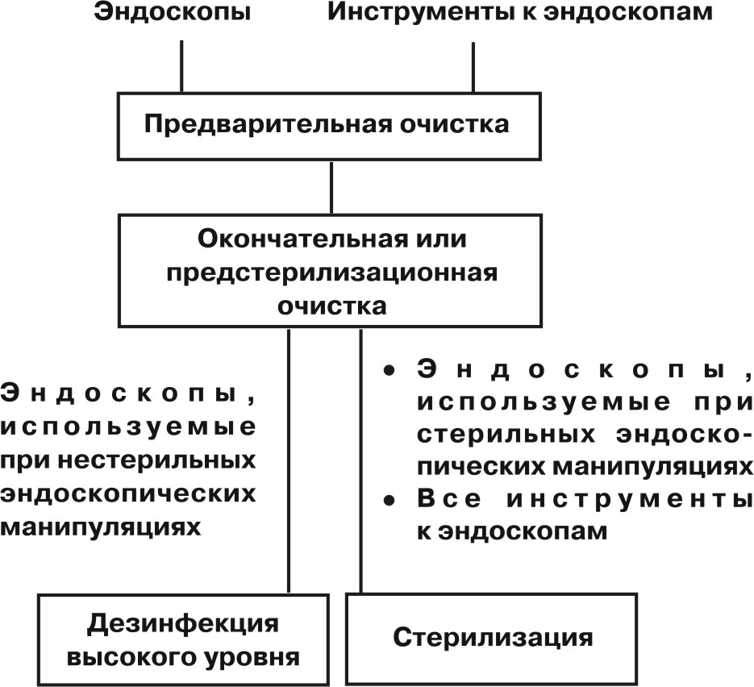

II. Общие положения
2.1. Эндоскопы жесткие и гибкие (в том числе видеоэндоскопы), принадлежности к ним – клапаны, заглушки (далее – эндоскопы), а также инструменты к ним (щипцы для биопсии, петли, иглы и др.) предназначены для визуализации органов и тканей, а также для проведения лечебных и диагностических манипуляций с ними.
Эндоскопы и инструменты к ним относятся к изделиям медицинского назначения, которые контактируют со слизистыми оболочками и/или проникают в стерильные ткани и полости организма.
2.2. Эндоскопы подвергают дезинфекции высокого уровня или стерилизации.
Обработку эндоскопов и инструментов к ним проводят в соответствии с приведенной схемой.
2.3. Эндоскопы, используемые при нестерильных эндоскопических манипуляциях, непосредственно после использования подлежат последовательно:
- предварительной очистке;
- окончательной очистке по методике предстерилизационной очистки;
- дезинфекции высокого уровня, представляющей собой уничтожение на эндоскопах патогенных и условно-патогенных микроорганизмов спороцидными средствами по режимам дезинфекции высокого уровня;
- последующему хранению в условиях, исключающих вторичную контаминацию микроорганизмами.
2.4. Эндоскопы, используемые при стерильных эндоскопических манипуляциях, непосредственно после использования подлежат последовательно:
- предварительной очистке;
- предстерилизационной очистке;
- стерилизации;
- последующему хранению в условиях, исключающих вторичную контаминацию микроорганизмами.
2.5. Инструменты к эндоскопам, используемые при эндоскопических манипуляциях, непосредственно после использования подлежат последовательно:
- предварительной очистке;
- предстерилизационной очистке;
- стерилизации;
- последующему хранению в условиях, исключающих вторичную контаминацию микроорганизмами.
2.6. Предварительную очистку эндоскопов и инструментов к ним осуществляют ручным способом; окончательную и предстерилизиционную очистку, а также дезинфекцию высокого уровня и стерилизацию проводят ручным или механизированным способом.
2.7. Другие изделия медицинского назначения, используемые в эндоскопических отделениях (кабинетах), обрабатывают по установленной схеме в соответствии с действующими нормативно-методическими документами.
2.8. В качестве средств очистки, дезинфекции и стерилизации используют разрешенные в установленном порядке в Российской Федерации химические и физические средства.
При выборе средств учитывают рекомендации изготовителей эндоскопов и инструментов к ним, касающиеся воздействия конкретных средств на материалы этих изделий.
Средства, применяемые для предварительной, окончательной и предстерилизационной очистки, используют в режимах, не приводящих к фиксирующему эффекту.
2.9. При проведении очистки, дезинфекции и стерилизации изделий медицинского назначения, в том числе эндоскопов и инструментов к ним, используемых в эндоскопических отделениях (кабинетах), допускается применение оборудования и материалов (установки, моечные машины, контейнеры для предстерилизационной очистки, химической дезинфекции и стерилизации, стерилизаторы, упаковочные материалы и др.), которые разрешены в установленном порядке к промышленному выпуску и применению (в случае импортных изделий – разрешенных к применению) в Российской Федерации.
2.10. Емкости с рабочими растворами моющих, дезинфицирующих и стерилизующих средств должны быть снабжены крышками, иметь четкие надписи с указанием названия средства, его концентрации, назначения, даты приготовления, предельного срока годности. Для готовых к применению средств указывают название средства и назначение; при наличии разрешения многократного использования средства, кроме того, указывают дату начала его использования.

III. Требования к противоэпидемическим мероприятиям в отделениях (кабинетах) эндоскопии
3.1. Противоэпидемические мероприятия в отделении (кабинете) эндоскопии направлены на предупреждение:
- передачи инфекции при эндоскопических манипуляциях пациентам и персоналу;
- вторичной контаминации эндоскопов и инструментов к ним микроорганизмами при дезинфекции, стерилизации и последующем хранении между эндоскопическими манипуляциями.
3.2. При проведении эндоскопических манипуляций персонал эндоскопического отделения (кабинета), участвующий в них, надевает специальную одежду.
Замену специальной одежды проводят по мере загрязнения, но не реже 1 раза в смену.
3.3. Перед каждой эндоскопической манипуляцией персонал, участвующий в её проведении, проводит гигиеническую обработку рук кожным антисептиком и надевает стерильные перчатки.
3.4. Помещение, в котором проводят эндоскопические манипуляции, должно быть оснащено отдельной раковиной для мойки рук персонала.
3.5. Персонал отделения (кабинета) эндоскопии должен обращаться со всеми биологическими жидкостями пациентов, моющими растворами, водой, салфетками, щетками и другими приспособлениями, использованными при предварительной и окончательной или предстерилизационной очистке, как с инфицированными. Их обеззараживание осуществляют в соответствии с требованиями нормативно-методических документов по применению конкретных дезинфицирующих средств, эффективных в отношении вирусов (в том числе возбудителей парентеральных гепатитов и ВИЧ), бактерий (в том числе микобактерий туберкулеза), грибов рода Кандида.
3.6. Предварительную очистку эндоскопов и инструментов к ним, использованных при нестерильных эндоскопических манипуляциях, выполняют в том же помещении, где проводили манипуляции, немедленно после их завершения, не допуская высыхания загрязнений на изделиях.
3.7. Предварительную очистку эндоскопов и инструментов к ним, использованных при стерильных эндоскопических манипуляциях, выполняют в помещении в той же зоне, в которой осуществляют обработку хирургических инструментов.
3.8. Окончательную или предстерилизационную очистку, дезинфекцию высокого уровня, стерилизацию эндоскопов и инструментов к ним проводят в специально отведенном помещении (моечно-дезинфекционная эндоскопической аппаратуры, далее – «помещение для обработки»), оснащенном оборудованием для этих целей.
3.9. Помещение для обработки должно быть функционально разделено на «грязную зону», куда после использования и предварительной очистки поступают эндоскопы и инструменты к ним и где проводят окончательную очистку, и «чистую зону», где проводят дезинфекцию высокого уровня и стерилизацию.
3.10. В «чистой зоне» помещения размещают стерилизационные коробки со стерильными халатами, простынями и перчатками.
3.11. Помещение для обработки должно быть оснащено тремя раздельными мойками: одной (в «грязной зоне) – для мытья рук персонала; второй (в «грязной зоне») – для слива отработавших растворов и жидкостей и для ополаскивания эндоскопов и инструментов к ним после очистки; третьей (в «чистой зоне») – для ополаскивания изделий медицинского назначения после дезинфекции.
3.12. Обработку эндоскопов и инструментов к ним после применения у инфекционного больного в инфекционной больнице (кабинете) проводят с учетом требований противоэпидемического режима для инфекционнных стационаров.
3.13. Хранение эндоскопов между манипуляциями у пациентов осуществляют в условиях, исключающих вторичную контаминацию микроорганизмами.
3.14. Уборку и дезинфекцию в помещениях, где осуществляют нестерильные эндоскопические манипуляции, проводят с применением дезинфицирующих средств не реже 1 раза в смену.
3.15. Уборку и дезинфекцию в помещениях, где осуществляют стерильные эндоскопические манипуляции, проводят в соответствии с действующими документами, аналогично уборке и дезинфекции в операционных залах.
3.16. Поверхности манипуляционного или операционного стола, приборов, мебели, стен, пола, загрязненные биологическими жидкостями пациента, обеззараживают дезинфицирующими средствами, эффективными в отношении вирусов (включая возбудителей парентеральных гепатитов и ВИЧ), бактерий (включая микобактерии туберкулеза) и грибов (рода Кандида) по режиму более устойчивого возбудителя.
3.17. Инвентарь для уборки и дезинфекции в помещениях должен быть раздельным и промаркированным.

IV. Требования к обработке эндоскопов и инструментов к ним
4.1. После использования эндоскопа и инструментов к нему проводят их предварительную очистку (с применением раствора одного из средств, разрешенных для предстерилизационной очистки, согласно п. 2.8.):
4.1.1. Видимые загрязнения с наружной поверхности эндоскопа, в том числе с объектива, удаляют тканевой (марлевой) салфеткой, смоченной в растворе средства, в направлении от блока управления к дистальному концу.
4.1.2. Клапаны, заглушки снимают с эндоскопа и немедленно погружают в раствор средства, используемого для очистки эндоскопа, обеспечивая контакт всех поверхностей с раствором.
4.1.3. Каналы эндоскопа промывают водой согласно инструкции по обработке, предоставляемой производителем эндоскопа.
4.1.4. Инструменты к эндоскопу погружают в емкость с раствором средства, обеспечивая полный контакт раствора с ними, очищают их под поверхностью раствора при помощи тканевых (марлевых) салфеток, не допуская его разбрызгивания, затем промывают инструменты водой.
4.2. Перед дальнейшей обработкой эндоскоп подлежит визуальному осмотру и тесту на нарушение герметичности согласно инструкции производителя. Эндоскоп с повреждением наружной поверхности, открывающим внутренние структуры, или с нарушением герметичности не подлежит дальнейшему использованию.
4.3. После предварительной очистки эндоскоп, прошедший тест на герметичность, и инструменты к нему подвергают окончательной очистке (с применением раствора одного из средств, разрешенных для предстерилизационной очистки, согласно п. 2.8.) или предстерилизационной очистке:
4.3.1. Эндоскоп и инструменты к нему полностью погружают в емкость с раствором средства, обеспечивая его полный контакт с поверхностями изделий. Для удаления воздуха из каналов используют шприц или специальное устройство, прилагающееся к эндоскопу.
4.3.2. Внешние поверхности эндоскопа и инструменты к нему очищают под поверхностью раствора средства при помощи тканевых (марлевых) салфеток, не допуская его разбрызгивания. При очистке принадлежностей и инструментов к эндоскопу используют, кроме того, щетки.
4.3.3. Для механической очистки каналов эндоскопов используют специальные щетки, соответствующие диаметрам каналов и их длине; механическую очистку каналов осуществляют согласно инструкции производителя эндоскопов; для промывания каналов эндоскопа и инструментов к нему раствором средства используют шприцы или иные приспособления.
4.3.4. После механической очистки эндоскоп и инструменты к нему переносят в емкость с питьевой водой и отмывают от остатков средства.
4.3.5. Отмытые эндоскоп и инструменты к нему переносят на чистую простыню для удаления влаги с наружных поверхностей. Влагу из каналов удаляют аспирацией воздуха при помощи шприца или специального устройства.
4.4. Дезинфекция высокого уровня или стерилизация эндоскопа, стерилизация инструментов к нему осуществляется следующим образом:
4.4.1. После окончательной или предстерилизационной очистки проводят соответственно дезинфекцию высокого уровня или стерилизацию эндоскопа, а также стерилизацию инструментов к нему.
4.4.2. Дезинфекцию высокого уровня химическим методом осуществляют с использованием растворов спороцидных средств, разрешенных для дезинфекции высокого уровня.
4.4.3. Стерилизацию эндоскопа и инструментов к нему осуществляют химическим (с применением растворов стерилизующих средств, газовый, плазменный) или физическим (паровой) методами согласно действующим документам; стерилизации паровым методом подвергают эндоскопы и инструменты к ним, для которых фирма-производитель разрешает применение такого метода.
4.4.4. Перед стерилизацией газовым, плазменным и паровым методами эндоскоп и инструменты к нему предварительно высушивают и упаковывают в разрешенные для конкретного метода стерилизационные упаковочные материалы.
4.4.5. Дезинфекцию высокого уровня или химическую стерилизацию растворами проводят способом погружения изделий в соответствующий дезинфицирующий или стерилизующий раствор, обеспечивая его полный контакт с поверхностями изделий; при стерилизации используют стерильные емкости.
4.4.6. Все каналы принудительно заполняют раствором дезинфицирующего или стерилизующего средства.
4.4.7. Дальнейшие процедуры проводят в условиях, исключающих вторичную контаминацию микроорганизмами.
4.4.8. После дезинфекционной или стерилизационной выдержки раствор из каналов эндоскопа удаляют путем прокачивания воздуха стерильным шприцем или специальным устройством.
4.4.9. После дезинфекции высокого уровня эндоскоп переносят в емкость с водой и отмывают его от остатков дезинфицирующего средства согласно методическим указаниям по применению конкретного дезинфицирующего средства.
Бронхоскопы и цистоскопы промывают дистиллированной водой, отвечающей требованиям соответствующей фармакопейной статьи, а гастродуоденоскопы, колоноскопы и ректоскопы промывают питьевой водой, отвечающей требованиям действующих санитарных правил.
После стерилизации раствором химического средства эндоскоп и инструменты к нему переносят в стерильную емкость со стерильной водой и отмывают от остатков стерилизующего средства согласно методическим указаниям по применению конкретного стерилизующего средства.
4.4.10. При отмывке использованная вода не должна попадать в емкость с чистой водой.
4.4.11. После отмывки эндоскопа и инструментов к нему их перекладывают на стерильную простыню и удаляют влагу с внешних поверхностей при помощи стерильных салфеток или простыней; воду из каналов удаляют стерильным шприцем.
4.4.12. Продезинфицированный или простерилизованный эндоскоп, простерилизованные инструменты хранят в условиях, исключающих вторичную контаминацию микроорганизмами, в специальном шкафу.
4.5.Окончательная/предстерилизационная очистка и дезинфекция/стерилизация эндоскопа могут проводиться в автоматизированных установках, предназначенных для обработки эндоскопов механизированным способом и разрешенных к применению в Российской Федерации в установленном порядке, в соответствии с инструкцией по использованию установок.
4.6. При обработке эндоскопов и инструментов к ним персонал, проводящий обработку, надевает спецодежду, а также маску, защитные очки и резиновые перчатки, поверх халата – водонепроницаемый фартук.

V. Организация контроля за гигиеническими и противо-эпидемическими мероприятиями в отделениях (кабинетах) эндоскопии и качеством обработки эндоскопов
5.1. Организацию гигиенических и противоэпидемических мероприятий в отделениях (кабинетах) эндоскопии и производственного контроля за качеством обработки эндоскопов обеспечивает руководитель лечебно-профилактической организации.
5.2. В лечебно-профилактической организации утверждается рабочая инструкция по обработке эндоскопов, основываясь на настоящих санитарных правилах, рекомендациях фирмы-производителя эндоскопов и методических указаниях по применению зарегистрированных химических и технических средств для обработки, утвержденных в установленном порядке.
5.3. Контроль качества очистки, дезинфекции и стерилизации проводят согласно действующим методическим документам, а также разрешенными экспресс-методами.
5.4. С персоналом проводят инструктаж и обучают навыкам по обработке эндоскопов перед работой в отделениях (кабинетах) эндоскопии.

VI. Библиографические данные
6.1. «Основы законодательства Российской Федерации об охране здоровья граждан» от 22 июля 1993 г. № 5487-1.
6.2. «Санитарные правила устройства, оборудования и эксплуатации больниц, родильных домов и других лечебных стационаров». СанПиН 51-7-90.
6.3. «Правила сбора, хранения и удаления отходов лечебно-профилактических учреждений». СанПиН 2.1.7.728-99.

